**世界黄金协会最新研报：中国Z世代消费者对黄金珠宝缺乏兴趣**

最新研究表明，中国 Z世代消费者也许会在奢侈品上花更多的钱，但他们对于黄金的兴趣不及上一代人。

世界黄金协会（World Gold Council）最新发布的调查报告《2019年黄金零售市场洞察》显示，在18-22岁的年轻群体中，仅12%打算在未来12个月购买黄金珠宝，这一比例远低于千禧一代（37%）和39岁以上人群（42%）。

作为黄金产品的最大购买国，中国的年轻消费群体口味的变化可能是对黄金行业发出的预警。已经有迹象表明，近期全球黄金需求更多地是由交易所交易基金投资者推动，而不是购买珠宝首饰。

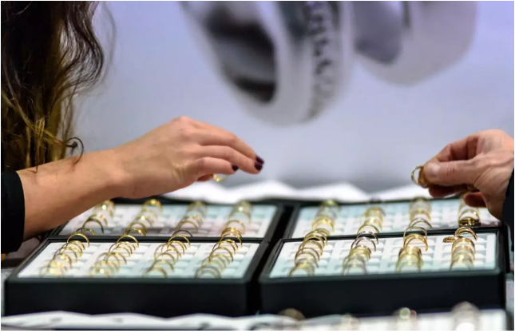

Z世代较低的可支配收入是原因之一。此外，世界黄金协会表示，与其他国家相比，中国18-22岁的年轻群体与黄金珠宝的情感连接也似乎特别薄弱，他们不太相信黄金会给他们带来好运。中国18-24岁的时尚购买者中有40％的人认为黄金可以带来好运，而在55-65岁的黄金购买者中，这一比例为88％。

另外，中国18-24岁的时尚购买者中，40%认为穿戴黄金珠宝能够增加时尚度，50%会把黄金珠宝作为成功的奖励。而在55-65岁的黄金购买者中，这两项比例分别为88%和86%。

**下图：中国和印度不同年龄层消费者对于黄金珠宝的看法（能增加时尚度、能带来好运、作为成功的奖励）**

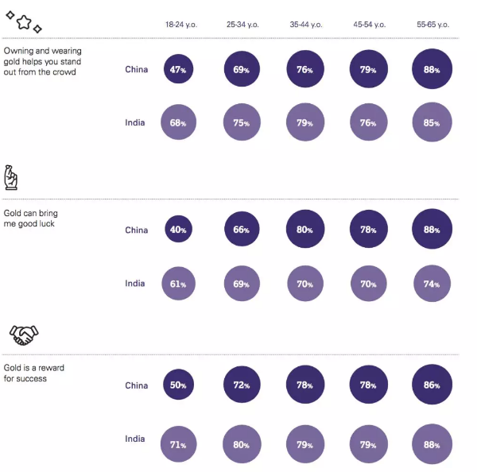

该协会市场情报总监 Alistair Hewitt 表示：“与年轻一代互动对中国的珠宝行业来说无疑是一大挑战。”他说，中国的年轻消费者可能与黄金保持距离，因为黄金长期以来一直与老一辈联系在一起，尽管随着年龄的增长他们的看法可能会改变。

在第二大黄金购买国印度，不同世代之间对于黄金产品的购买意向差异没有中国明显。18-22岁、23-38岁的千禧一代、38岁以上群体在未来12个月打算购买黄金产品的比例分别为：24%，33%，36%。美国这三大年龄群体的比例分别是：11%。19%，18%（下图）。

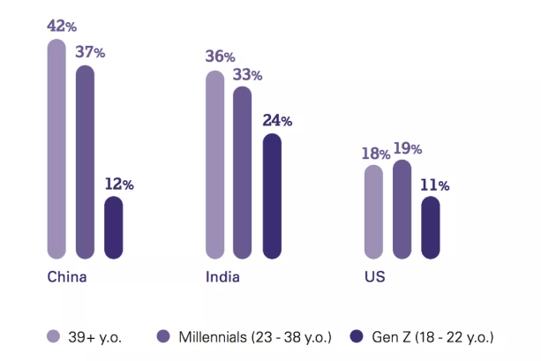

这项研究以18000人为样本，研究了包括中国、印度、北美、德国和俄罗斯在内的一系列市场，并重点介绍了人们对黄金的态度和看法，人们购买黄金以及不购买黄金的原因。

报告分为五大主题：

人们对黄金充满信心，一旦购买，就是忠诚消费者；

行业内仍然存在不信任。信任感缺失阻碍部分消费者购买黄金；

不同世代消费者对于黄金的态度截然不同；

技术创新可以创造一条触达新受众的路径；

潜在黄金购买者需要填补黄金知识的空白。

报告显示，黄金仍然是全球第三大最受欢迎的投资标的，全球46％的散户投资者选择黄金产品，仅次于储蓄账户（78％）和人寿保险（54％）。就珠宝而言，调查显示，有56％的消费者购买了黄金珠宝，而购买铂金珠宝的消费者为34％。

此外，新研究还显示，超过三分之一（38％）的散户投资者和时尚爱好者过去从未购买过黄金，但对此想法持乐观态度。这表明黄金市场具有巨大的增长潜力。该协会称，虽然年轻人希望获得快速回报，但他们普遍相信黄金是长期保存财富的一种方式。

从地区看，全球消费者对于黄金的需求存在很大差异。中国和印度消费者对于黄金的兴趣要强于德国、加拿大等国家。

David Tait 表示：“与潜在的黄金购买者互动需要解决两个问题：信任和认知。如果我们能够为出售的各种黄金产品建立信任，并提高人们对黄金在财富保值方面所起的积极作用的认识，那么这个市场将会蓬勃发展。”